任务一：logistic线性分类
首先先详细分析任务原理以及操作方法，随后给出各段代码
逻辑回归就是将样本的特征可样本发生的概率联合起来，概率就是一个数，所以就是解决分类问题，一般解决二分类问题。线性回归中我们可以求得任意的一个值。对于逻辑回归来说就是概率，这个概率取值需要在区间[0,1]内，所以我们将线性回归进行修改：
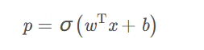
此时，我们希望概率p 的取值仅在区间[0,1]内。通常我们使用Sigmoid函数表示 。 对于Sigmoid函数其表达式为
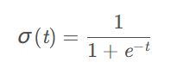
对于逻辑回归解决的是二分类问题，因此我们的损失函数也分成两类。对于错误分类的样本，我们对其惩罚越大，则损失函数的值越大，正确分类的样本对其惩罚越小。故对于损失函数来说，我们希望
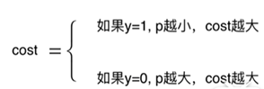
因此逻辑回归的损失函数可定义为
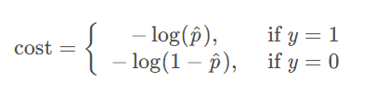
综上，对于所有样本有：
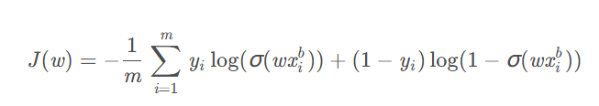

那么，对于逻辑回归问题，我们的任务就是找到最佳的 w , b ，使得损失函数 J ( w ) 最，小这里不能像线性回归那样使用最小二乘法，需要使用梯度下降法来进行求解。其算法流程如下
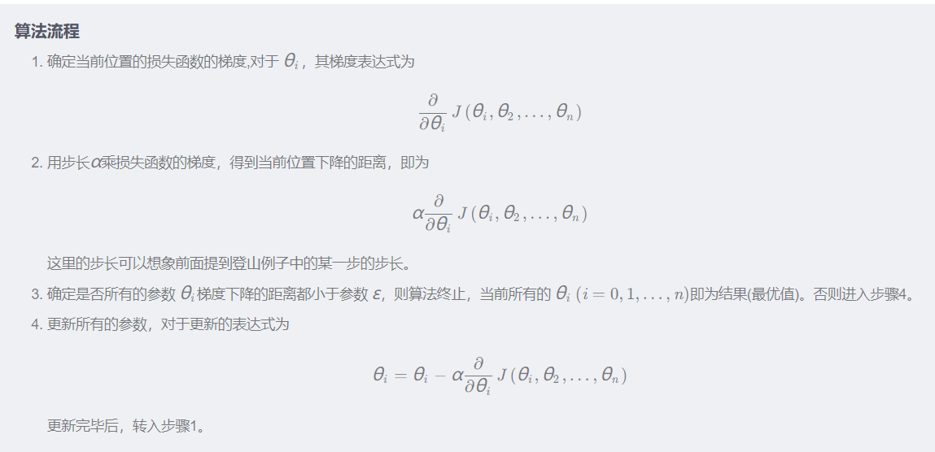
据此逻辑，对于损失函数求导可得：
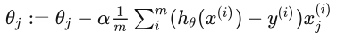
以上便是logistic分类中的核心内容，下面开始代码分析：
首先以读取csv的方式读取由csv转换的txt文件，我发现这样读出来的是数字而不是字符串：
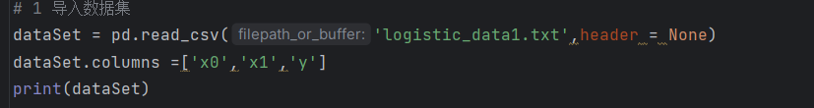
以上便是logistic分类中的核心内容，下面开始代码分析：
下面开始定义sigmod函数，其中的细节是：由exp函数定义而成的sigmod函数能够进行对矩阵的运算：
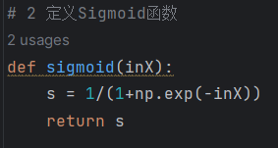
然后再进行对于数据的归一化，通过控制数据均值为0，方差为1，使得我们能够在新视图下处理数据，利用正比例函数即可实现分类：
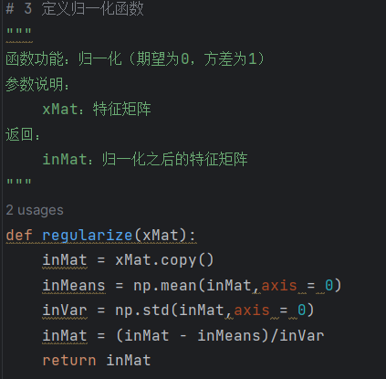
因为本次实验数据量较小，所以本次实验均采用批量梯度下降法，里面的超参数有如：alpha学习率和maxcycles循环次数。核心部分则是按照上面推导出来的这个公式写的：
因为在实际代码中，运算单位都是以矩阵的形式，所以可能有所不同。同时因为是在已经归一化后的数据下运算，并没有采用y=wx + b的形式，而是y=wx，其中y、x、w均为矩阵或者行列式。
经此运算，最终输出一个w的行列式。但是仍需经过反归一化回到原坐标系才能进行可视化操作。
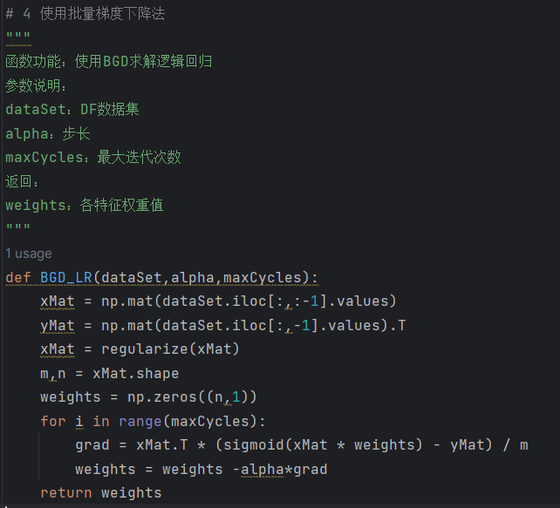
下面是反归一化的手动处理：
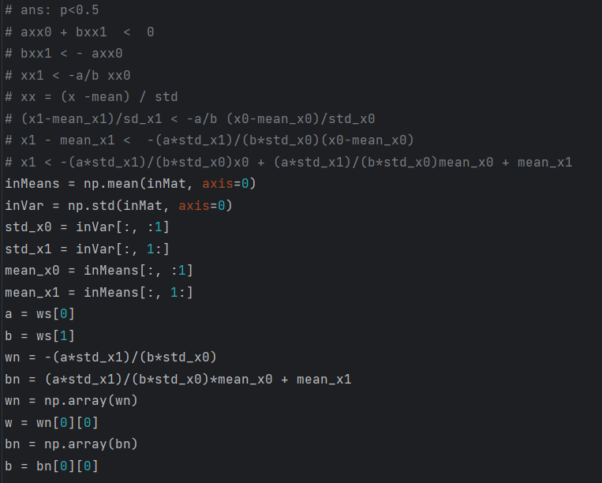
最后，我们进行测试并可视化：
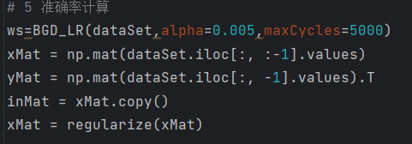
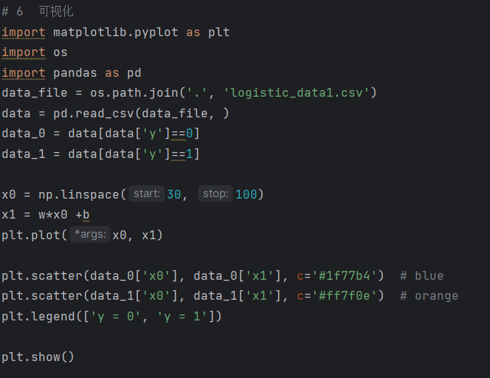
结果如下：
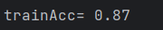
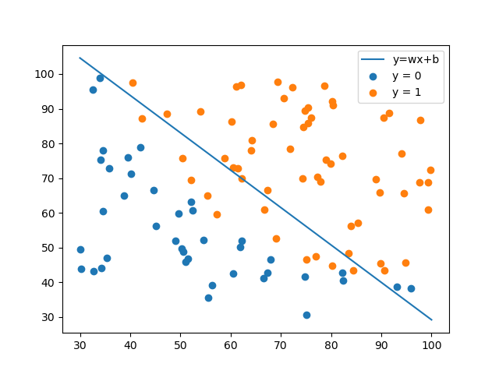

任务二：logistic非线性分类
任务二与任务一大体上类似，但是需要使用到高阶特征，例如：将y=wx+b改成
y=w1 * x0 + w2 *x1 + w3*x0*x1 +w4*x0*x0+w5*x1*x1+b的形式。但是数学含义相近，都可以用以下公式表达
具体而言，需要进行以下三处修改：
- 对于输入的x矩阵进行扩列，以便于数据处理：第三列插入x0*x1，第四列插入x0*x0，第五列插入x1*x1
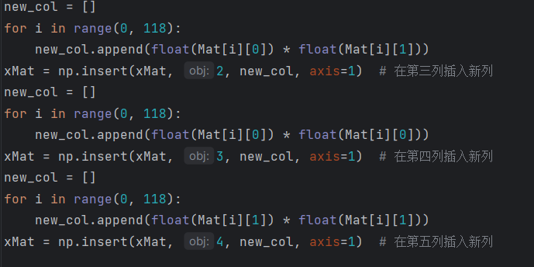
- 不需要进行归一化，因为数据本身就在（-1，1）的范围内
- 梯度下降时，对于损失函数的导数修改如下，同时加入对于b的求导：
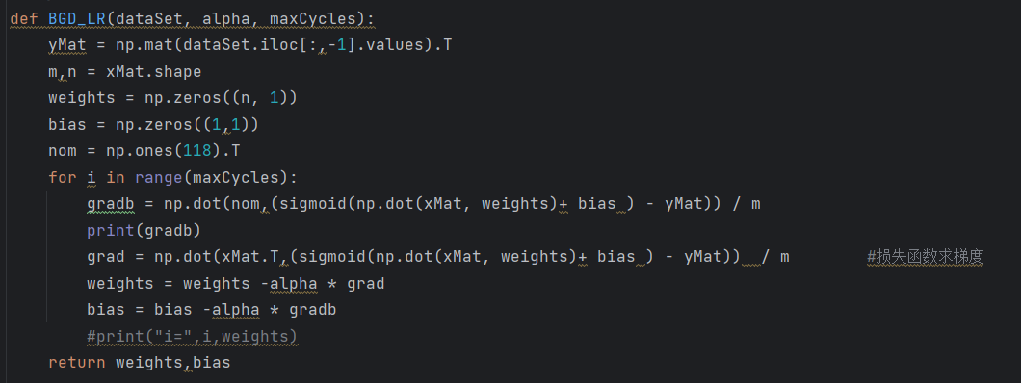
最终，其运行结果如下：
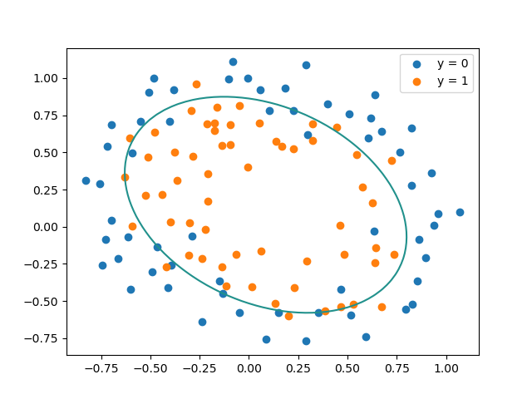
如果加入L2正则化，则对应的损失函数变成：
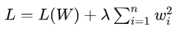
其对应的梯度函数为：
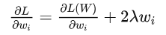
所以仅需要在以上代码的基础上，在损失函数求梯度那里，加上lambda * w的项就好：
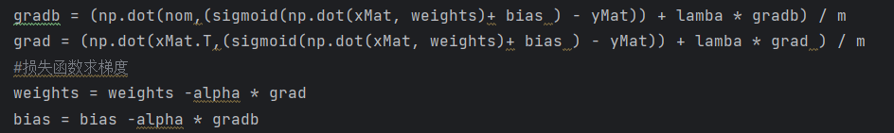
最终结果如下：
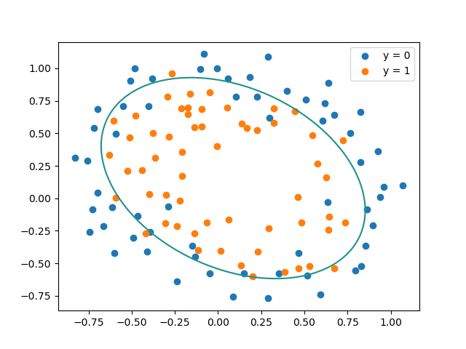
可以看到，在一定程度上，L2正则化的加入起到的作用是：L2正则化是对于大数值的权重向量进行严厉惩罚。鼓励参数w是较小值，如果w小于1，那么w^2会更小,进而防止模型产生过拟合。

任务三：SVM线性分类
任务三需要实现SVM支持向量机，对于给出的线性可分（大致）数据集，画出分类直线。
推导过程较为繁琐，这里只列出核心的SMO算法以及对应代码。
对于其中核心的SMO算法，大概需要按照如下的核心步骤进行操作：
- 步骤1：计算误差：
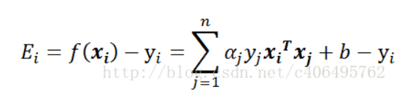
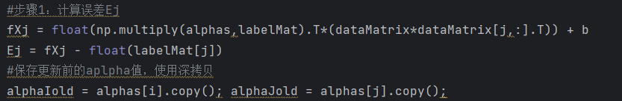
- 步骤2：计算上下界L和H：
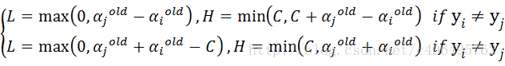
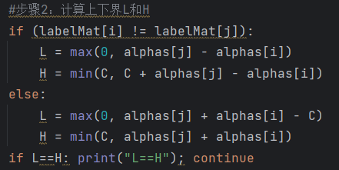
- 步骤3：计算η：
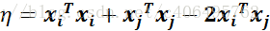
- 步骤4：更新αj：
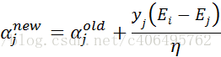
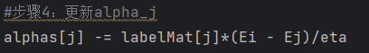
- 步骤5：根据取值范围修剪αj：
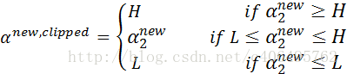
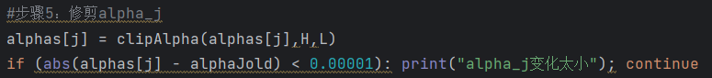
- 步骤6：更新αi：
- 步骤7：更新b1和b2：
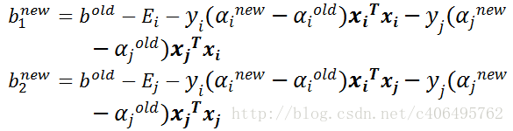
- 步骤8：根据b1和b2更新b：
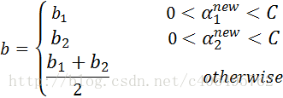
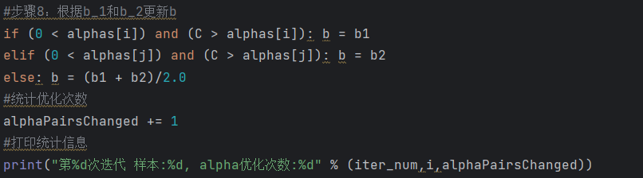
最终结果如图所示，其中，中间的蓝线为求出来的分类器，用红圈圈出的点为支持向量点。：
